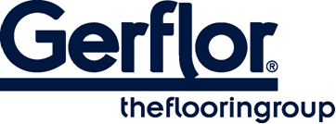 MURAL CALYPSO

MURAL CALYPSO es un revestimiento mural multicapa en rollo de 2 m de ancho y con una clasificación al fuego B-s2,d0.

Está soldado en caliente con varillas de soldadura CR40. Garantiza una estanqueidad perfecta.
Este revestimiento mural está especialmente recomendado para su uso en zonas húmedas y facilitará la instalación en ángulos.
Forma parte del sistema Taradouche "ducha" que cumple con la normativa relativa al acceso de personas discapacitadas.

Está compuesto por una capa de desgaste transparente impresa y una capa inferior coloreada para facilitar la soldadura del producto. Esta capa contiene un 20% de productos reciclados.

Según la norma ISO 22196, MURAL CALYPSO tiene una actividad antibacteriana contra E. coli, S. aureus y MRSA del 99% después de 24h00.

No contiene ningún componente CMR 1 y 2 y cumple al 100% con REACH.
Es 100% reciclable.

